東亞天文台 合歡山選址 簡介
地理位置
台灣位於中國大陸的東南沿海，南北長約350km、東西寬約120km，擁有許多高於海拔3000m以上的高山，但大多無道路可以抵達，唯獨只有合歡山，大型車輛可以輕易抵達海拔3275m的武嶺，更高的合歡山主峰(海拔3417m)還有軍方所遺留下的水泥戰備道路可以抵達，為全台灣車輛可抵達的最高點，這裡就是我們這次選址的地點。
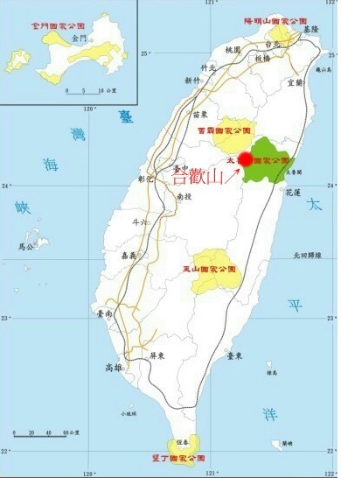

交通狀況與周邊資源
合歡山區由台14甲線通過，往西最近的城市為55km遠的埔里市，往東則為120km外的花蓮市。距離台中市區約為110km，由台中市出發至此約需3.5小時車程；其他各點距離如下：

13.5km 8km 10km 6.3km 5.1km 2.1km 1.5km 3.6km 5.1km
埔里 → 霧社 → 清境農場 → 翠峰 → 鳶峰 → 昆陽 → 武嶺 → 合歡山莊 ← 小風口 ←大禹嶺
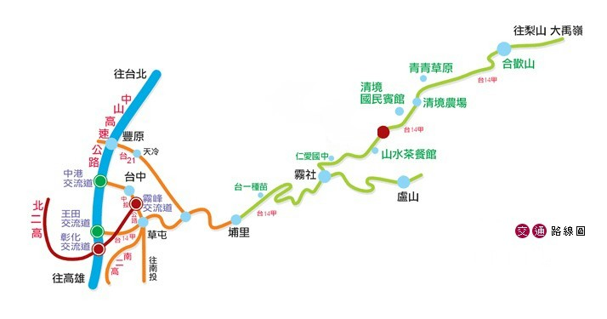
最近的運補點為霧社，有生鮮超市、郵局以及瓦斯行；清境農場為國內知名的旅遊地點，住宿及餐廳相當多，可提供觀測人員相當好的居住條件，但大型運補仍以埔里為佳。 下面這張照片是位於海拔1700m的清境農場。
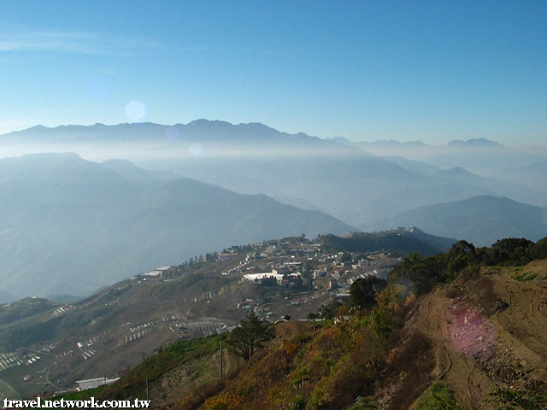
氣候
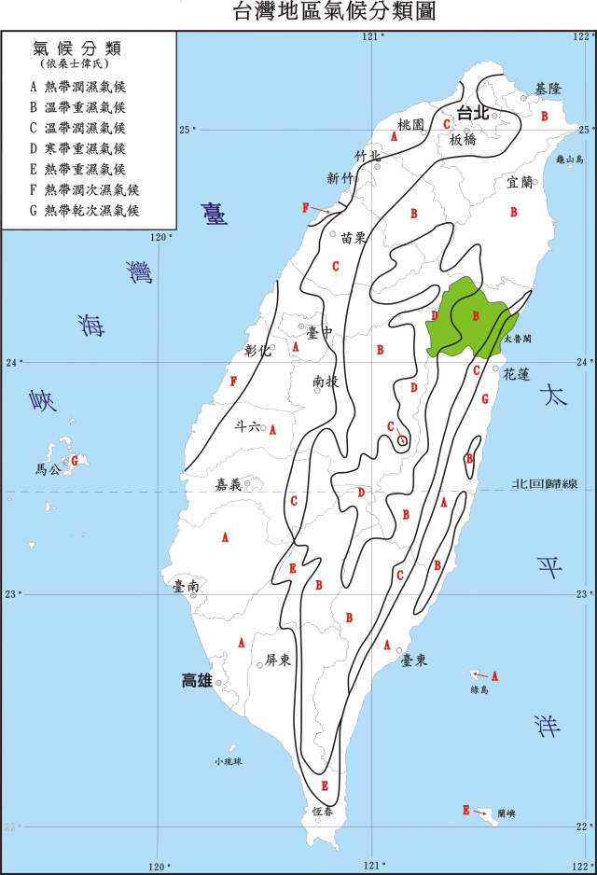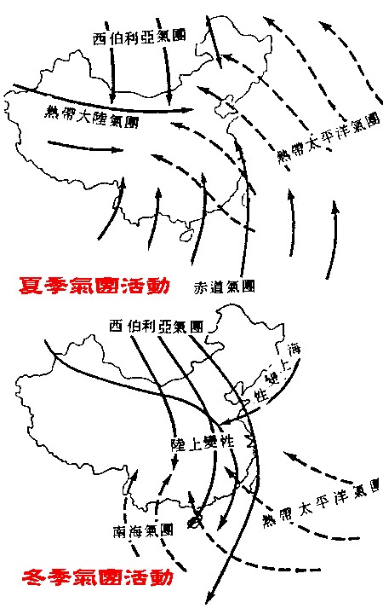
合歡群峰海拔高度皆在3200m以上，屬於寒帶重濕氣候區，東方及東北方完全沒有高山屏障，所以易受東北季風的影響，且風勢強勁；南方及西南方為同一高度的中央山脈區域，加上地處偏東，所以西南氣流影響較小。

夏季時逆溫層在海拔3000m以上，天氣多半是午後積雲的型態，約在中午前後中低海拔的雲便開始上升，此時山頭便處在雲霧當中，到了傍晚氣溫下降，雲霧也就跟著散去。
冬季逆溫層多半停留在海拔2000m以下，此時合歡山區通常是晴朗的天氣，當冬季強大的寒流南下加上水氣又十分充裕時便會開始下雪，但是必須這兩項條件共同成立時才有機會；當高壓一出東海，隨即轉變為晴朗乾燥的天氣。
春季延續冬季的濕冷季節，天氣較不穩定。
秋季是乾燥且晴天率最高的季節。

光害影響
- 東方最大城市為花蓮市(直線距離約為30km)，市區燈光不多，光害影響不大。
- 南方為中央山脈區域，幾乎無燈光影響。
- 西南方最近城市為埔里(直線距離約為35km)，以及著名觀光景點清境農場(直線距離約為19km)，由於直視無阻擋，光害影響待評估；更遠的高雄市(直線距離約為180km)，及嘉南地區亦有顯著的光害影響，但是比鹿林天文台輕微。
- 西方最大城市為台中市(直線距離約為55km)，為該區光害最強之方向。
- 北方為台北地區(直線距離約為90km)，為光害第2嚴重之方向。

合歡山主峰地形
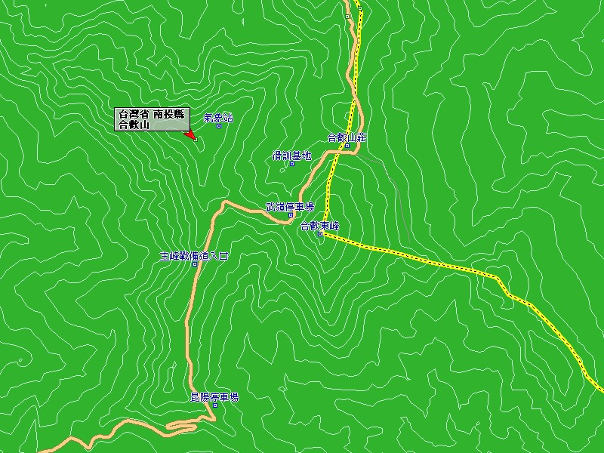
由等高線圖可知主峰的西南方為陡坡，僅有東北方、西北方及南方分別為稜線上有緩坡，尤其是南方的稜線比較有足夠的面積可以放置多個圓頂，且南北方向的分佈彼此之間的干擾較小，下列照片可以提供較為精細的現場狀況。
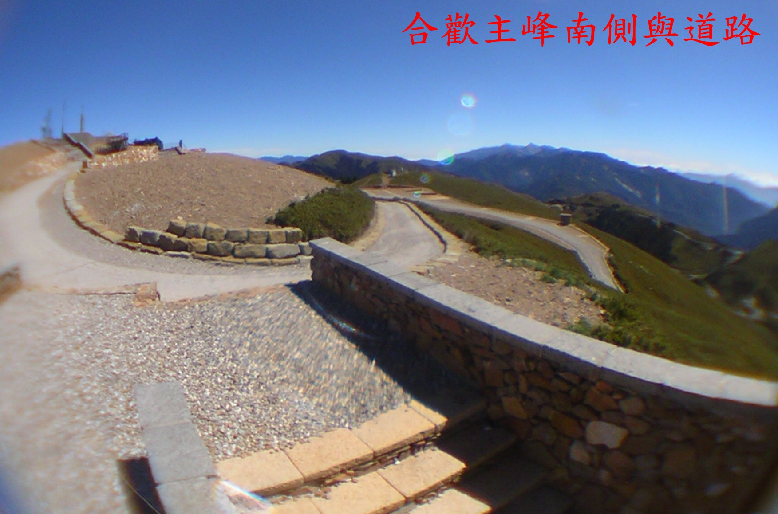
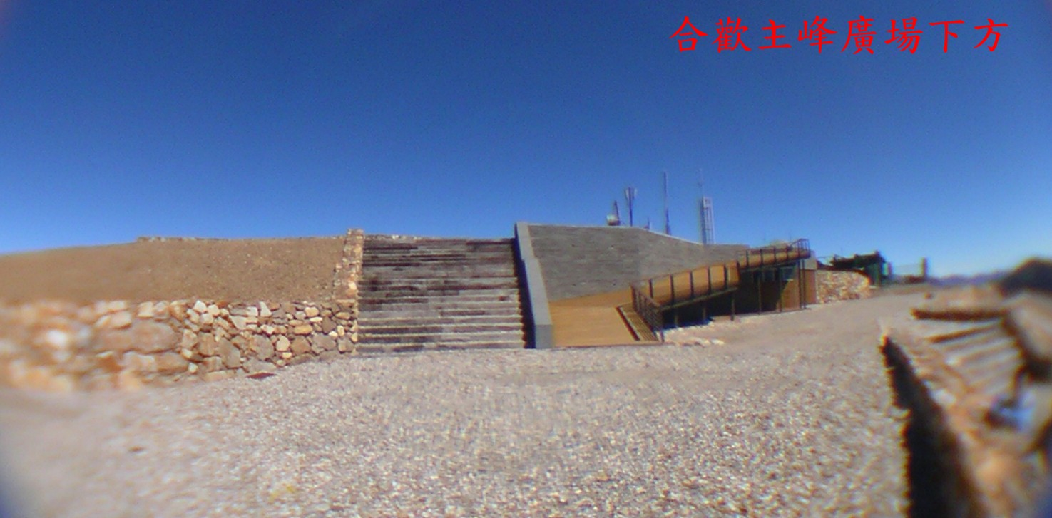
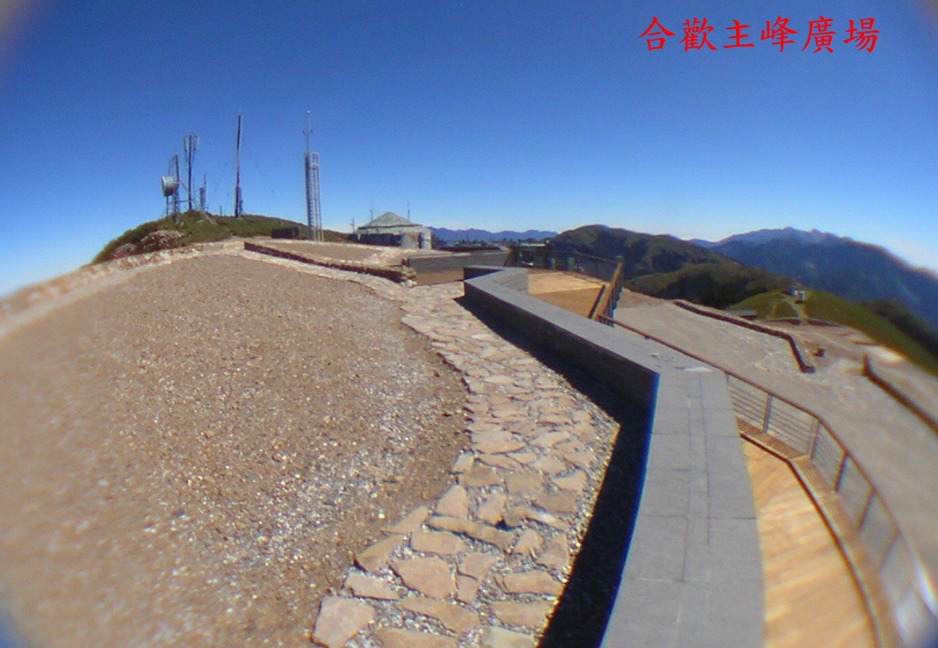
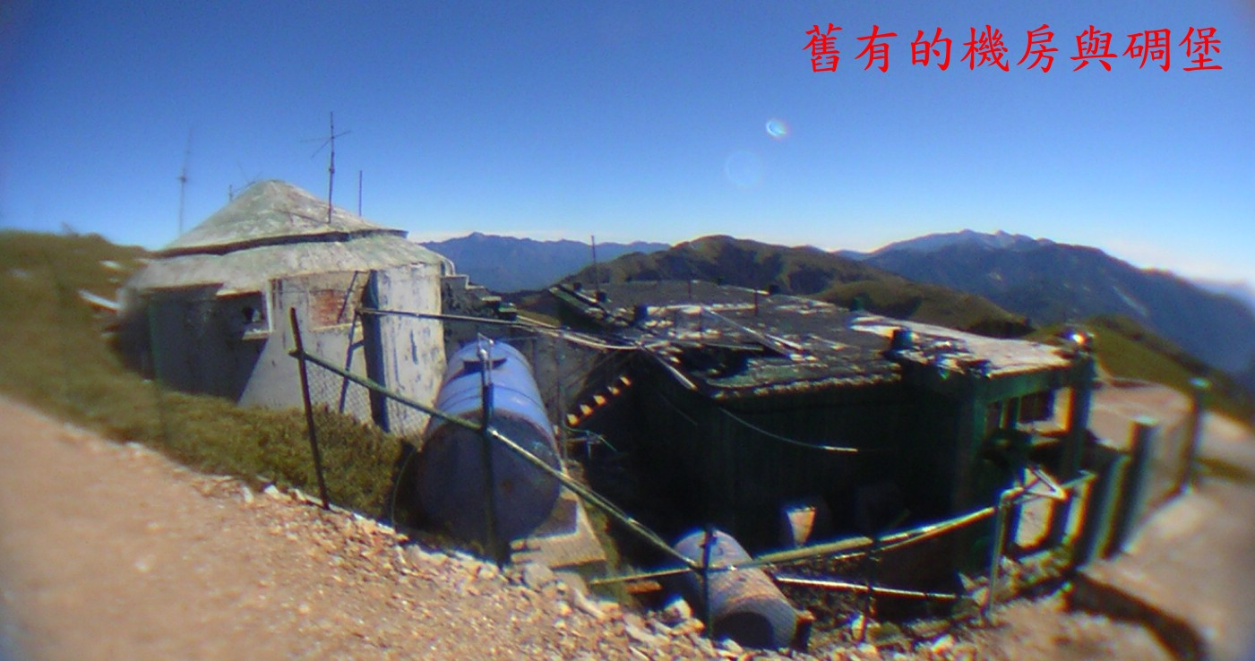

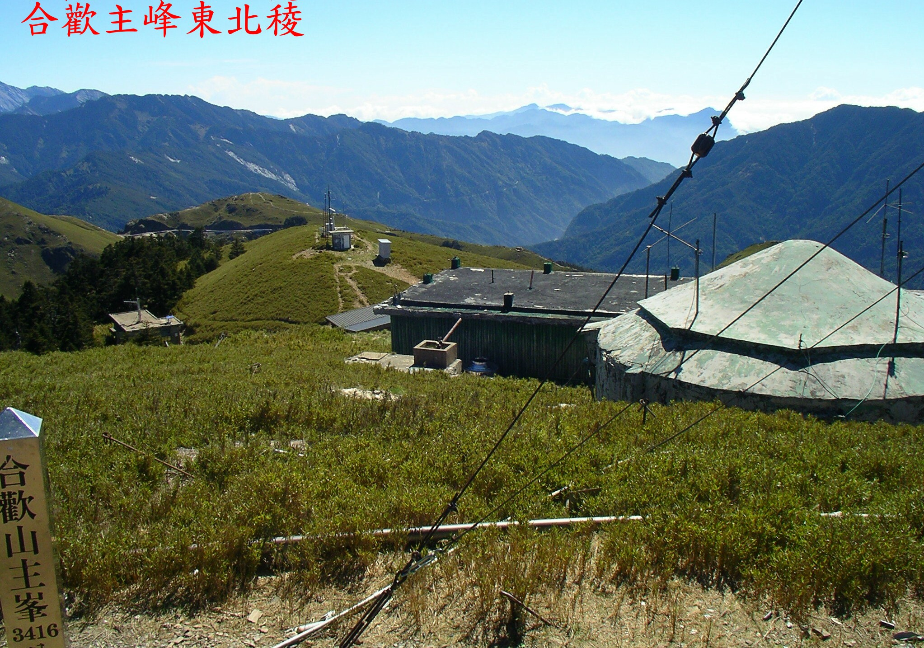
圖中蒙古包形的碉堡直徑約6m，下方的機房長寬約15m×6m，若拆除整地之後，加上碉堡旁至主峰頂的空地全部約20m×18m的可建築空間，是此山頭上最佳的天文台地點；另外南稜上有兩處碉堡以及瞭望台，空間約6m×6m，亦可建立單獨圓頂。
